302-FI110
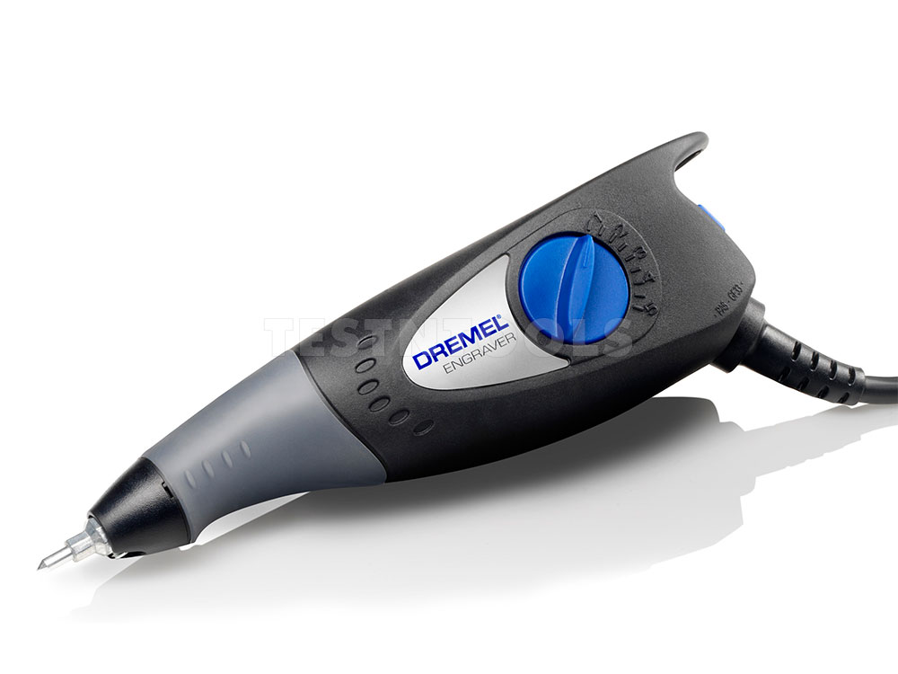
Grabador de metales eléctrico, manual modelo 290 DREMEL.
- Grabe o decore una amplia variedad de materiales como metal, plástico, vidrio, cerámica, madera, cuero, etc.
- Diseño compacto y ligero con cuerpo de agarre suave y ergonómico que permite mejorar la comodidad y control de un grabado fino y preciso.
- Perilla de control calibrada para regular la presión al grabar líneas finas o surcos profundos.
- Voltaje de alimentación de 115 Vca / 0.2 A.
- Velocidad de 6,500 a 13,000 RPM.
- Punta de reemplazo incluida. 302FI-432

